|  |  |  |  |
| --- | --- | --- | --- |
|  | Nations Unies | ST/SG/AC.10/C.4/2018/30 | |
| _unlogo | **Secrétariat** | | Distr. générale  21 septembre 2018  Français  Original : anglais |

**Comité d’experts du transport des marchandises dangereuses  
et du Système général harmonisé de classification  
et d’étiquetage des produits chimiques**

**Sous-Comité d’experts du Système général harmonisé  
de classification et d’étiquetage des produits chimiques**

**Trente-sixième session**

Genève, 5-7 décembre 2018

Point 4 b) de l’ordre du jour provisoire

**Questions relatives à la communication des dangers :  
Amélioration des annexes 1 à 3 et poursuite   
de la rationalisation des conseils de prudence**

Modifications proposées à l’annexe 3 pour améliorer   
les conseils de prudence (P310 à P315) relatifs   
aux interventions médicales

Communication de l’expert du Royaume-Uni au nom   
du groupe de travail informel par correspondance   
chargé de la révision des annexes 1, 2 et 3 du SGH[[1]](#footnote-2)\*

Historique

1. Conformément à son mandat pour l’exercice biennal 2017-2018, le groupe de travail informel a poursuivi ses travaux au titre de la filière no 1 : « élaborer des propositions visant à rationaliser et à améliorer l’intelligibilité des mentions de danger et des conseils de prudence pour les utilisateurs tout en tenant compte de leur exploitabilité par les professionnels de l’étiquetage. Il peut s’agir notamment de propositions visant à rationaliser et à préciser le sens de conseils de prudence ambigus ou superflus, notamment ceux qui concernent des interventions médicales et l’élimination des déchets. ».

2. Le présent document donne connaissance des résultats des travaux menés au titre de la filière no 1 dans le cadre du plan de travail du groupe (document informel INF.12/Rev.1 (trente-deuxième session)) où la question est résumée de la manière suivante : « La signification précise des conseils liés à des interventions médicales (P310-P315) n’est pas claire et les fabricants/fournisseurs ont éprouvé des difficultés à choisir la formule appropriée entre les deux options. La traduction des conseils de prudence et des conditions d’utilisation ont aussi donné lieu à des incohérences. ».

3. Parmi les problèmes spécifiques que posent les conseils de prudence concernant les interventions médicales :

* Ils sont trop nombreux ;

• Le fait de proposer des options à l’aide d’une barre oblique « / » ou de trois points de suspension « … » ne s’est pas révélé concluant car souvent aucun choix n’est fait et ces inscriptions apparaissent telles quelles sur les étiquettes ;

• L’accès aux centres antipoison (quand ils existent) varie selon les juridictions. Dans certaines il est limité au personnel médical alors que dans d’autres il est aussi ouvert au public ;

• Bien qu’il soit possible de faire la différence[[2]](#footnote-3) entre « demander un avis médical » et « consulter un médecin », en pratique la distinction est subtile et ne permet pas toujours de faire passer un message clair concernant une intervention médicale en cas d’incident. De plus, la traduction de ces termes dans d’autres langues peut s’avérer problématique[[3]](#footnote-4).

Discussion

Conseils liés aux interventions médicales

4. En entreprenant ses travaux sur les conseils liés aux interventions médicales, le groupe de travail informel a décidé de partir d’une feuille blanche et a adopté les principes généraux suivants :

• Faire simple ;

• Considérer un tableau simple représentant les degrés d’urgence et de gravité et envisager une éventuelle intervention médicale pour les quatre combinaisons possibles (très urgent-très grave (HH), très urgent-peu grave (HL), peu urgent-très grave (LH) et peu urgent-peu grave (LL)) ;

• Dans les cas très urgent-très grave (HH), mettre l’accent sur les situations qui exigent une assistance médicale immédiate (danger aigu élevé), c’est-à-dire qui sont susceptibles de mettre la vie en danger ;

• Afin de ne pas compliquer les choses, utiliser si possible le même conseil de prudence concernant les interventions médicales pour les trois autres catégories (HL, LH et LL) ;

• Dans les cas peu urgents, envisager d’utiliser, selon le cas, les formules **en cas de malaise,** ou **en cas d’exposition prouvée ou suspectée** ;

• Éviter autant que possible de laisser le choix aux fournisseurs et donc d’utiliser « / » ou « … » (par exemple, centre antipoison/médecin/…) ;

• Privilégier des conseils de prudence simples, succincts, traduisibles et compris par tous, qui puissent s’appliquer partout pour distinguer les classes et catégories de danger exigeant une intervention médicale immédiate/urgente de celles qui appellent une assistance moins urgente.

5. La figure 1 ci-après résume les réflexions du groupe de travail informel concernant les nouveaux conseils de prudence liés aux interventions médicales ainsi que les classes et catégories de danger qu’il est proposé d’attribuer.

6. Le groupe de travail informel a estimé que les conseils de prudence concernant les produits chimiques relevant des classes et catégories de danger du quadrant « très urgent-très grave » (HH), c’est-à-dire susceptibles de mettre la vie en danger, doivent indiquer clairement la nécessité d’une aide médicale d’urgence. Dans de nombreux pays, le conseil de prudence « **Demander immédiatement une aide médicale d’urgence** » sera suffisant. Le défi consistait à trouver le moyen d’indiquer de manière plus précise ce qu’il faut faire en cas d’urgence lorsque la situation l’exige. Relevant que par le passé le fait de proposer plusieurs options à l’aide d’une barre oblique « / » ou de trois points de suspension « … » ne s’était pas révélé concluant dans le contexte d’une intervention médicale, le groupe de travail informel propose dans la colonne 5 une approche nouvelle permettant l’utilisation d’informations complémentaires. Cela permet à l’autorité compétente ou au fabricant/fournisseur d’ajouter « Appeler », suivi du numéro d’appel d’urgence correspondant au pays ou à la région concerné (par exemple 911, 111 ou 999), ou du numéro de téléphone du prestataire d’assistance médicale approprié, qui peut être par exemple un centre antipoison, un centre de secours d’urgence ou un médecin, conformément aux modalités et à l’organisation des services de santé dans le pays ou la région concernés.

7. Pour faire en sorte que les services d’intervention d’urgence se concentrent partout dans le monde là où le besoin se fait le plus sentir, cette information supplémentaire ne s’applique qu’au quadrant HH.

# **Figure 1**

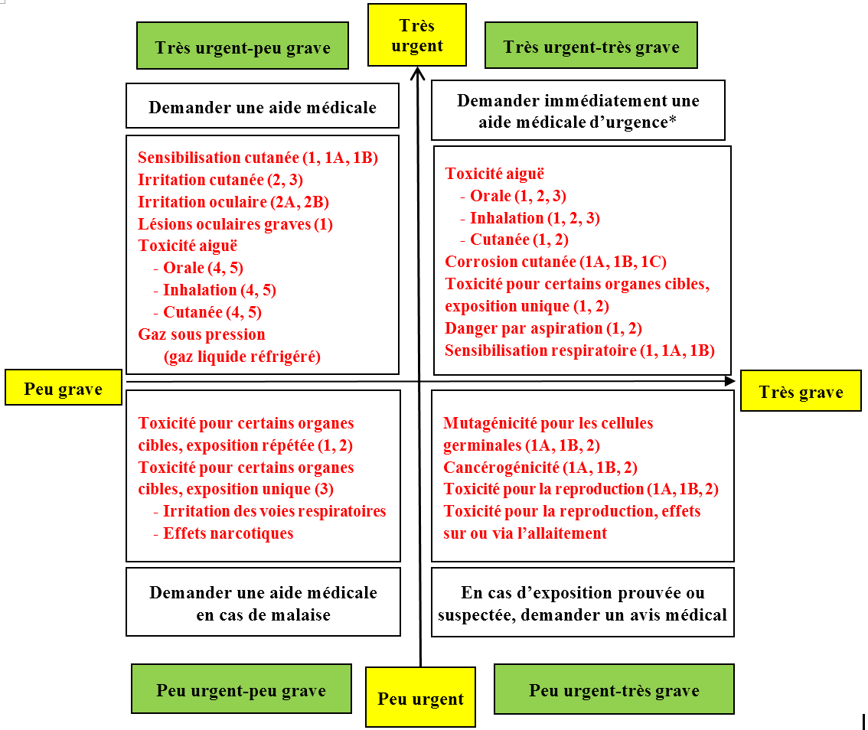

\* L’autorité compétente ou le fabricant/fournisseur peut ajouter « Appeler » suivi d’un numéro d’appel d’urgence ou du numéro de téléphone du prestataire d’assistance médicale d’urgence approprié, qui peut être un centre antipoison, un centre de secours d’urgence ou un médecin.

8. Le groupe de travail informel n’a pas connaissance de problèmes particuliers que poserait la traduction dans d’autres langues des quatre conseils de prudence liés aux interventions médicales qui ont été proposés.

9. Conformément à l’approche actuelle, les nouveaux conseils de prudence seraient toujours précédés de la formule **EN CAS DE…** (P301-P306), parfois liée à une ou plusieurs mesures spécifiques. L’annexe du présent document donne quelques exemples de combinaisons possibles avec les nouveaux conseils de prudence liés aux interventions médicales que les fournisseurs pourraient utiliser en pratique.

10. Les nouveaux conseils de prudence proposés ainsi que les classes/catégories de danger auxquelles ils ont été assignés sont également présentés dans l’annexe du présent document. Les avantages qu’ils présentent par rapport aux conseils P310 à P315 actuels sont les suivants :

a) Le nombre de conseils de prudence concernant l’intervention médicale est réduit de 6 à 4 ;

b) Les mesures à prendre sont décrites plus clairement ce qui permet d’éviter toute confusion potentielle entre « avis médical » et « consultation d’un médecin » ;

c) Comme les nouveaux conseils de prudence n’utilisent par la barre oblique « / » ni les points de suspension « … », les fabricants et fournisseurs ne sont pas amenés à faire des choix difficiles entre plusieurs options ;

d) Pour les cas où une aide médicale d’urgence s’impose, il a été prévu de donner aux autorités compétentes ou aux fabricants/fournisseurs la possibilité d’ajouter des informations complémentaires concernant le numéro de téléphone à appeler ou le prestataire de soins d’urgence à contacter.

11. Lors de l’examen de ces nouveaux conseils de prudence concernant les interventions médicales, le groupe de travail informel s’est accordé à considérer que les cas d’exposition accidentelle à des substances ou à des mélanges classés comme gaz sous pression (gaz liquéfié réfrigéré) ou de lésions oculaires graves ne sont en général pas susceptibles de mettre la vie en danger et que le conseil qui convient doit être «**Demander une aide médicale**» plutôt que « **Demander immédiatement une aide médicale d’urgence**». Le groupe a également estimé que le conseil en cas de corrosion cutanée devrait être « **Demander immédiatement une aide médicale d’urgence »**. Toutefois, afin d’exprimer le caractère urgent des premières mesures à prendre en cas d’exposition accidentelle aux matières ou mélanges relevant des classes de danger concernées, il est proposé de modifier légèrement le conseil de prudence P336 pour les gaz sous pression (gaz liquéfié réfrigéré) et d’ajouter un nouveau conseil P354 (variante du conseil P351) pour les lésions oculaires graves (1) et la corrosion cutanée (1, 1A, 1B, 1C) (voir les paragraphes 16 et 17 ci-après).

Présentation des nouveaux conseils de prudence   
concernant les interventions médicales

12. Conformément au conseil donné par le secrétariat d’éviter toute confusion entre les conseils de prudence actuels concernant les interventions médicales (P310 à P315) dans les versions du SGH jusqu’à la septième édition révisée, il est proposé de supprimer les codes actuels P310 à P315 et d’affecter de nouveaux codes P316 à P319 aux quatre nouveaux conseils de prudence. Par souci de clarté, le mot « supprimé » est ajouté dans la colonne 1 du tableau A3.2.3 à côté du code devenu obsolète. En outre, un texte d’explication est ajouté à la section 2 de l’annexe 3 (voir document informel INF.7).

Autres modifications et rationalisation des conseils de prudence

13. Dans les nouveaux conseils de prudence concernant les interventions médicales qui sont proposés, le conseil P308 actuel (**En cas d’exposition prouvée ou suspectée :**) est incorporé dans le conseil P318 (**En cas d’exposition prouvée ou suspectée, demander un avis médical**) de la même manière que « … **en cas de malaise**» (qui fait partie du conseil P314). Le nouveau conseil de prudence P318 s’applique aux classes de danger « cancérogénicité », « mutagénicité » et « toxicité pour la reproduction » (CMR) comme le fait actuellement le conseil de prudence P308. Toutefois, le conseil P308 s’applique également aux substances et mélanges de la classe « toxicité pour certains organes cibles, exposition unique » (STOT exp. unique) (1, 2). Le groupe de travail informel a estimé que dans de tels cas « **Demander immédiatement une aide médicale d’urgence**»constitue le conseil le plus approprié. Comme les voies d’exposition pour le classement en tant que STOT exp. unique (1, 2) sont souvent inconnues ou indisponibles, le conseil P308 est retenu pour cette classe et ces catégories de danger. Toutefois, le code P308 + P313, qui ne s’applique qu’aux CMR, peut être supprimé.

14. Le code P308 est également nécessaire pour retenir la disposition existante afin de remplacer trois voies d’exposition ou davantage (P301 à 306) en combinaison avec la même intervention médicale « **EN CAS d’exposition prouvée ou suspectée :**».

15. Les conseils P302 (**EN CAS DE CONTACT AVEC LA PEAU**) et P303 (**EN CAS DE CONTACT AVEC LA PEAU (ou les cheveux)**) sont également rationnalisés. Le code P303 s’applique actuellement aux matières ou mélanges classés comme liquides inflammables (1 à 3) ou relevant de la classe de danger « Danger de corrosion cutanée » (1, 1A, 1B, 1C). Afin que les mesures à prendre en cas d’exposition accidentelle à ces matières et mélanges soient plus claires, le groupe de travail informel a estimé qu’il serait préférable que la corrosion cutanée (1, 1A, 1B, 1C) relève du code P302 et que les liquides inflammables (1 à 3) conservent le code P303. Il a été noté qu’aucun des trois conseils de prudence qui invitent à se rincer ou se laver à l’eau (P351, P352 et P353) ne mentionnent les cheveux et que seul le P353 mentionne la peau, alors que le code P353 est lié au P303 dans la combinaison « **EN CAS DE CONTACT AVEC LA PEAU (ou les cheveux) : Enlever immédiatement tous les vêtements contaminés. Rincer la peau à l’eau [ou se doucher]** » (P303 + P361 + P353). Le groupe de travail informel était d’avis qu’il faudrait modifier le conseil P353 de sorte qu’il s’applique à toutes les parties du corps pouvant être touchées. Le nouveau libellé proposé pour le conseil P353 est le suivant : « **Rincer les zones touchées à l’eau [ou se doucher]** ».

16. Afin d’exprimer le caractère urgent des premières mesures à prendre en cas d’exposition accidentelle aux matières ou mélanges classés comme gaz sous pression (gaz liquide réfrigéré), il est proposé d’apporter une modification mineure au début conseil P336 en y ajoutant le mot « immédiatement », comme suit : « **Dégeler immédiatement les parties gelées avec de l’eau tiède. Ne pas frotter les zones touchées.** »

17. Enfin, afin d’exprimer le caractère urgent des premières mesures à prendre en cas d’exposition accidentelle aux matières ou mélanges relevant de la classe de danger « Lésions oculaires graves » (catégorie 1) ou « Corrosion cutanée » (1, 1A, 1B, 1C), le groupe de travail informel propose de retirer ces classes et catégories du conseil P351 et de créer un nouveau conseil P354 applicable uniquement à celles-ci, libellé comme suit : « **Rincer immédiatement à l’eau pendant plusieurs minutes** ».

Proposition

18. On trouvera à l’annexe du présent les nouveaux conseils de prudence concernant les interventions médicales qui sont proposés, ainsi que des exemples illustrant la manière dont ces conseils seraient associés à d’autres conseils de prudence sur des étiquettes.

19. Les autres modifications proposées sont les suivantes :

a) Apporter les modifications qui s’imposent au tableau A3.2.3 afin d’y inclure les interventions médicales ;

b) Supprimer du tableau A3.2.3 les conseils de prudence concernant l’intervention, les classes de danger, les catégories de danger et le contenu de la colonne 5 pour les codes suivants : P310, P311, P312, P313, P314 et P315 ; et ajouter le mot « **supprimé** » dans la colonne 1 sous chacun de ces codes ;

c) Supprimer du tableau A3.2.3 le code combiné P308 + P313 ;

d) Supprimer les classes/catégories de danger « cancérogénicité », « mutagénicité » et « toxicité pour la reproduction » (CMR) indiquées pour le code P308 dans le tableau A3.2.3 ;

e) Déplacer de P303 à P302 les classes/catégories de danger pour la corrosion cutanée (1, 1A, 1B, 1C) indiquées dans le tableau A3.2.3 ;

f) Apporter les modifications qui s’imposent aux conseils de prudence combinés comprenant le code P303 ;

g) Modifier les conseils de prudence du tableau A3.2.3 correspondant aux codes P336 et P353 (le texte nouveau est souligné et le texte supprimé est ~~biffé~~), comme suit :

i) P336 : « **Dégeler immédiatement les parties gelées avec de l’eau tiède. Ne pas frotter les zones touchées.** » ;

ii) P353 : « **Rincer les zones touchées ~~la peau~~ à l’eau [ou se doucher].** » ;

h) Modifier en conséquence les conseils de prudence combinés comprenant les codes P336 ou P353 ;

i) Modifier le conseil de prudence P351 du tableau A3.2.3 en supprimant les mentions correspondant aux lésions oculaires graves (catégorie 1) et à la corrosion cutanée (1, 1A, 1B, 1C) ;

j) Ajouter une nouvelle rubrique P354 dans le tableau A3.2.3 pour les lésions oculaires graves (catégorie 1) et la corrosion cutanée (1, 1A, 1B, 1C), avec le conseil de prudence suivant : « **Rincer immédiatement à l’eau pendant plusieurs minutes** » ;

k) Ajouter un nouveau conseil combiné dans le tableau A3.2.3, pour les codes P305 + P354 + P338, libellé comme suit : « **EN CAS DE CONTACT AVEC LES YEUX : Rincer immédiatement à l’eau pendant plusieurs minutes. Enlever les lentilles de contact si la victime en porte et si elles peuvent être facilement enlevées. Continuer à rincer. »**;

l) Modifier comme il convient le paragraphe A3.2.3.5 de la section 2 de l’annexe 3 concernant les informations complémentaires (le texte nouveau est souligné) :

« A3.2.3.5 Dans les cas où des informations complémentaires sont requises ou lorsqu’une information doit ou peut être précisée, ceci est indiqué en colonne (5), par une rubrique appropriée en “texte normal”. » ;

m) Ajouter à la section 2 de l’annexe 3 un nouveau paragraphe A.3.2.3.9 concernant les codes supprimés :

« A3.2.3.9 Lorsque des conseils de prudence deviennent obsolètes, on ajoute le mot “**supprimé**” sous ce code dans la colonne 1 des tableaux de la présente section afin d’éviter toute confusion entre les codes utilisés dans différentes éditions du SGH. » ;

n) Dans la section 3 de l’annexe 3, remplacer le paragraphe A3.3.2.4 « Application des conseils de prudence concernant une intervention médicale » par le texte correspondant du document informel INF.7 ;

o) Apporter les modifications qui s’imposent aux tableaux des conseils de prudence par classe/catégorie de danger dans la section 3 de l’annexe 3.

20. Le document informel INF.7 détaille la totalité des modifications. Le nouveau texte apparaît en rouge et le texte supprimé ~~en caractères biffés~~.

Mesures à prendre

21. Le Sous-Comité est invité à accepter les modifications proposées aux section 2 et 3 de l’annexe 3 qui sont décrites aux paragraphes 18 et 19 ci-dessus ainsi que dans le document informel INF.7.

Annexe

Propositions de nouveaux conseils de prudence relatifs aux interventions médicales,   
classes/catégories de danger et conditions d’utilisation correspondantes

| **Code (1)** | **Conseils de prudence concernant l’intervention (2)** | **Classe de danger (3)** | **Catégorie de danger (4)** | **Conditions relatives à l’utilisation (5)** |
| --- | --- | --- | --- | --- |
| P316 | **Demander immédiatement une aide médicale d’urgence** | Toxicité aiguë, orale (chap. 3.1) | 1, 2, 3 | L’autorité compétente ou le fabricant/fournisseur peut ajouter « Appeler » suivi d’un numéro d’appel d’urgence ou du numéro de téléphone du prestataire d’assistance médicale d’urgence approprié, qui peut être un centre antipoison, un centre de secours d’urgence ou un médecin. |
| Toxicité aiguë, cutanée (chap. 3.1) | 1, 2, 3 |
| Toxicité aiguë, inhalation (chap. 3.1) | 1, 2, 3 |
| Corrosion cutanée (chap. 3.2) | 1, 1A, 1B, 1C |
| Sensibilisation respiratoire (chap. 3.4) | 1, 1A, 1B |
| Toxicité pour certains organes cibles, exposition unique (chap. 3.8) | 1, 2 |
| Danger par aspiration (chap. 3.10) | 1, 2 |
| P317 | **Demander une aide médicale** | Gaz sous pression (chap. 2.5) | Gaz liquide  réfrigéré |  |
| Toxicité aiguë, orale (chap. 3.1) | 4, 5 |
| Toxicité aiguë, cutanée (chap. 3.1) | 4, 5 |
| Toxicité aiguë, inhalation (chap. 3.1) | 4, 5 |
| Irritation cutanée (chap. 3.2) | 2, 3 |
| Lésions oculaires graves (chap. 3.3) | 1 |
| Irritation oculaire (chap. 3.3) | 2/2A, 2B |
| Sensibilisation cutanée (chap. 3.4) | 1, 1A, 1B |
| P318 | **En cas d’exposition prouvée ou suspectée, demander un avis médical** | Mutagénicité pour les cellules germinales (chap. 3.5) | 1, 1A, 1B, 2 |  |
| Cancérogénicité (chap. 3.6) | 1, 1A, 1B, 2 |
| Toxicité pour la reproduction (chap. 3.7) | 1, 1A, 1B, 2 |
| Toxicité pour la reproduction, effets  sur ou via l’allaitement (chap. 3.7) | Catégorie  supplémentaire |
| P319 | **Demander une aide médicale en cas de malaise** | Toxicité pour certains organes cibles, exposition unique ; irritation des voies respiratoires (chap. 3.8) | 3 |  |
| Toxicité pour certains organes cibles, exposition unique ; effets narcotiques (chap. 3.8) | 3 |
| Toxicité pour certains organes cibles, exposition répétée (chap. 3.9) | 1, 2 |

Exemples illustrant la manière dont les nouveaux conseils   
de prudence relatifs aux interventions médicales apparaîtraient sur les étiquettes

1. Pour les matières ou mélanges relevant de la classe de danger « Danger par aspiration » (catégorie 1 ou 2) :

**EN CAS D’INGESTION : Demander immédiatement une aide médicale d’urgence**\***. (P301 + P316)**

\* Possibilité d’ajouter « Appeler » suivi d’un numéro d’appel d’urgence ou du numéro de téléphone du prestataire d’assistance médicale d’urgence approprié, qui peut être un centre antipoison, un centre de secours d’urgence ou un médecin.

2. Pour les matières ou mélanges relevant de la classe de danger « Toxicité aiguë, inhalation » (catégorie 5) :

**EN CAS D’INHALATION : Demander une aide médicale. (P304 + P317)**

3. Pour les matières ou mélanges relevant de la classe de danger « Sensibilisation cutanée » (catégorie 1, 1A ou 1B) :

**En cas d’irritation ou d’éruption cutanée : Demander une aide médicale. (P333 + P317)**

4. Pour les matières ou mélanges relevant de la classe de danger « Lésions oculaires graves » (catégorie 1) :

**EN CAS DE CONTACT AVEC LES YEUX : Rincer immédiatement à l’eau pendant plusieurs minutes. Enlever les lentilles de contact si la victime en porte et si elles peuvent être facilement enlevées. Continuer à rincer. Demander une aide médicale. (P305 + P354 + P338 + P317)**

5. Pour les matières ou mélanges relevant de la classe de danger « Corrosion cutanée » (catégorie 1, 1A, 1B ou 1C) :

**EN CAS D’INGESTION : Rincer la bouche. Ne PAS faire vomir. Demander immédiatement une aide médicale d’urgence**\*. (P301 + P330 + P331 + P316)

\* Possibilité d’ajouter « Appeler » suivi d’un numéro d’appel d’urgence ou du numéro de téléphone du prestataire d’assistance médicale d’urgence approprié, qui peut être un centre antipoison, un centre de secours d’urgence ou un médecin.

1. \* Conformément au programme de travail du Sous-Comité pour la période biennale 2017-2018 approuvé par le Comité à sa huitième session (voir ST/SG/AC.10/C.3/100, par. 98, et ST/SG/AC.10/44, par. 14). [↑](#footnote-ref-2)
2. Document informel INF.13 (trente-deuxième session) − « Medical advice and medical attention ». [↑](#footnote-ref-3)
3. Document ST/SG/AC.10/C.4/2016/20 − « Conseils de prudence concernant la nécessité de demander un avis médical/consulter un médecin : harmonisation des versions linguistiques ». [↑](#footnote-ref-4)